Gráfico 6

*Producción de ciudad de origen informal en Ushuaia y Río Grande.*

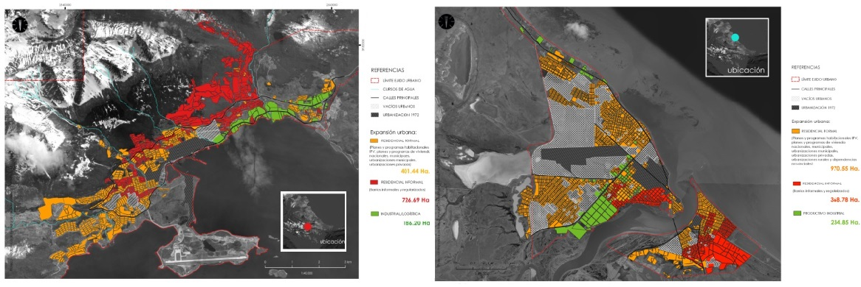

Nota: El gráfico 6 muestra el crecimiento por expansión de la informalidad urbana en las ciudades de Ushuaia y Río Grande, para el período de tiempo 1972- 1991. Es posible observar también la expansión total de las ciudades para el mismo período. Fuente: Elaboración propia. Producto cartográfico: Faja Cuatro